（第１号様式）

如水会ロゴマーク及びロゴタイプの使用に関する同意書

令和 年 月 日

一般社団法人如水会
事務局長 三輪 隆司 殿

支部名
支部長 氏名 ㊞
住 所
会員番号

私は、如水会ロゴマーク及びロゴタイプを使用するに当たり、下記の事項に同意します。

記

- 如水会ロゴマーク及びロゴタイプ（以下「ロゴマーク等」という。）を使用できる者は、原則として支部の長及び幹事の職にある者並びにこれに準ずるものと事務局長が認めるもの（申請書、本様式及び第２号様式中において「支部長等」という。）に限る。なお、非会員については使用を認めない。
- ロゴマーク等の使用は、次に掲げる媒体に限るものとする。
  - 支部長等の名刺
  - 支部ホームページ
  - 支部行事用として作成する資料等
  - 支部の宣伝用パンフレット類
３．ロゴマーク等の色・形等は別図に定めるとおりとし、色・形等の改変は認めない。ただし、サイズの変更のみ認める。
４．ロゴマーク等のデータを第三者に頒布しないこと。
５．ロゴマーク等を営利目的で使用しないこと。
６．ロゴマーク等の使用に当たっては、「如水会ロゴマーク及びロゴタイプの使用に係る申請書」により申請を行うものとする。
７．支部におけるロゴマーク等のデータの管理責任者は、各支部長とする。
８．管理責任者は、ロゴマーク等を、いつ、何に使用したのかについて、「如水会ロゴマーク・ロゴタイプ用途記録簿（第２号様式）」に都度必ず記録し、適切に管理すること。
９. ロゴマーク等の使用は、無償とする。
10．ロゴマーク等の使用状況に鑑み、問題があると認められる場合は、使用の取消しをする場合がある。
11．如水会の都合により、ロゴマーク等の使用の中止、取消し、禁止等を行うことがある。
12．ロゴマーク等の使用に際し、故意または重大な過失により如水会に損害を与えた場合には、支部長においてその損害の賠償の責を負うものとする。
以上
（別図）

分類 | 図 | 備考
ロゴマーク |  | 彩色：こい黄みの赤色（ＤＩＣカラーガイド色番2489）とする。  ただし、モノクロで表示する場合は、黒色とする。
ロゴタイプ | 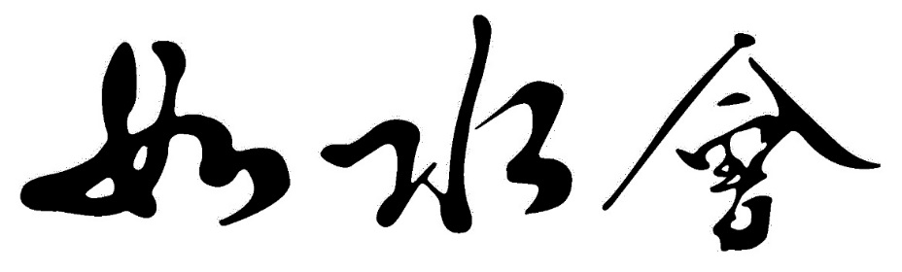 | 彩色：黒色とする。

